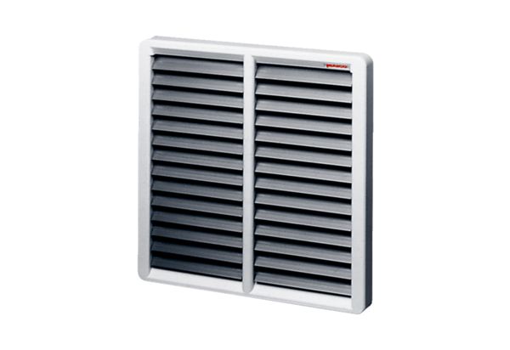Заслонка, ручное управление RS 35Комплект поставки: 1 штукАссортимент: C
Номер артикула: 0151.0341Изготовитель: MAICO

